实验二 练习4

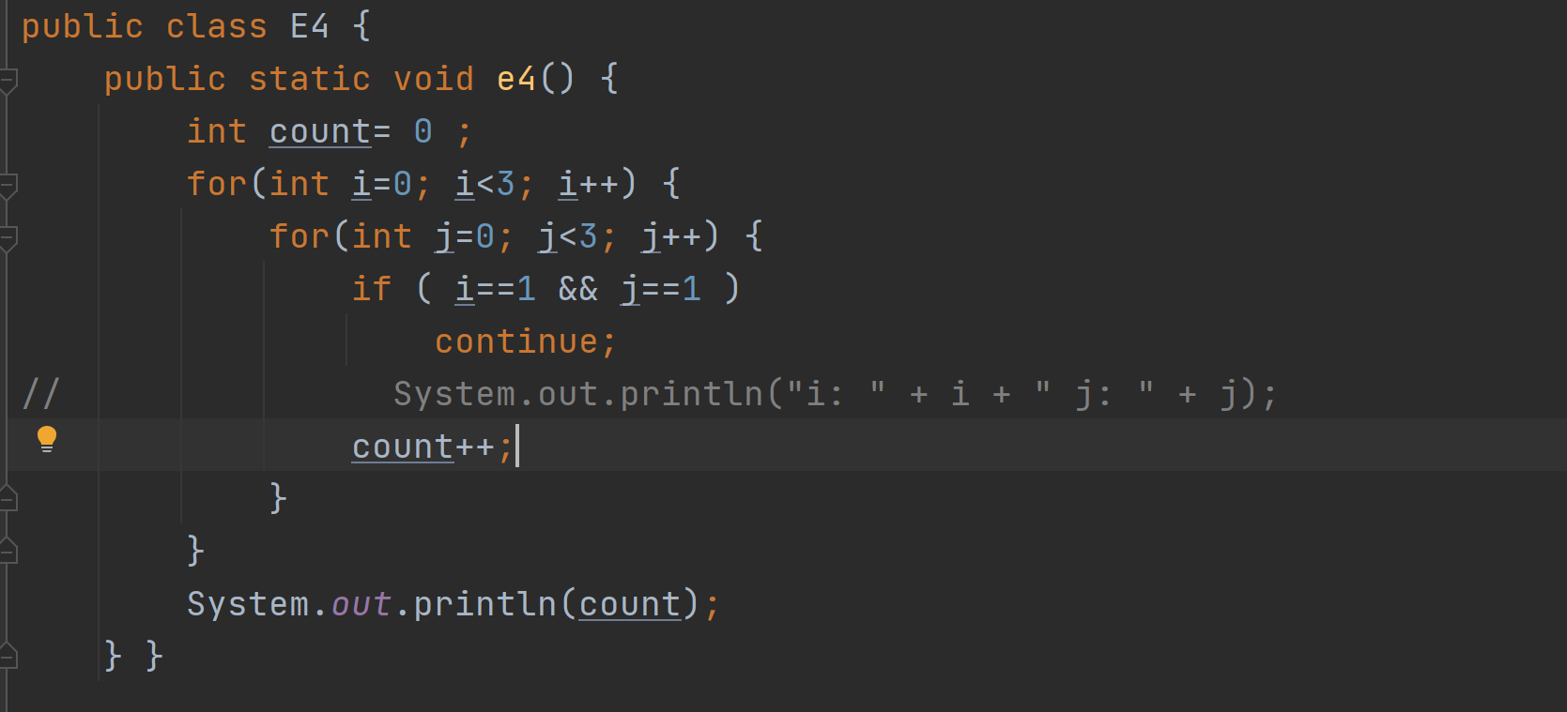

Break;的情况

在 i = 0 的时候，运行了3次，

i = 1 的时候，运行了1次，

I = 2 的时候，运行了3次。

因为 在 I =1 ,j= 1的时候，break直接跳出了这次循环，继续从I = 2开始运行。

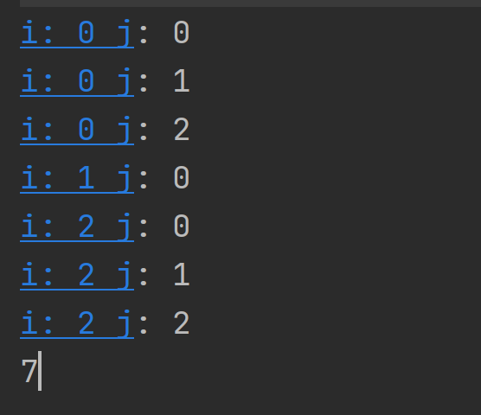

Continue;的情况

在 i = 0 的时候，运行了3次，

i = 1 的时候，运行了2次，

I = 2 的时候，运行了3次。

因为 在 I =1 ,j= 1的时候，continue直接跳出了这次循环，继续从I = 1,j=2开始运行。

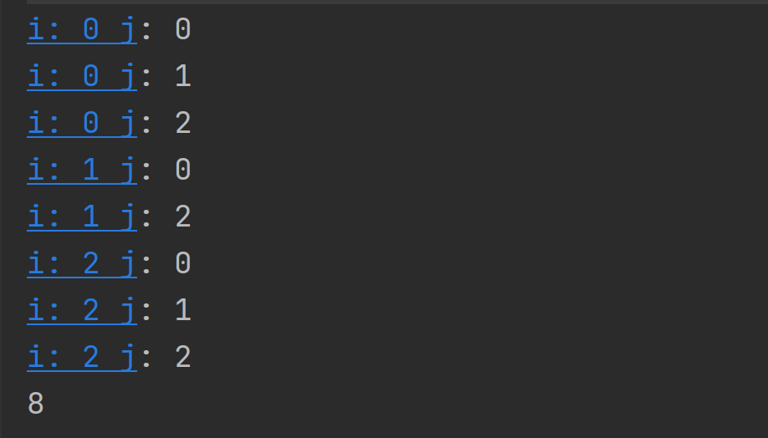

因此两段代码结果输出不同